Ofício Vereador Nº 2010/2023

São Roque, 30 de agosto de 2023.

Prezado Senhor,

Inicialmente, cumprimento-o e irradio meus profundos votos de estima. Adiante, na oportunidade, venho a presença de Vossa Senhoria solicitar a instalação de guard rail e o desenvolvimento de estudo para outras melhorias da segurança no Km 04 da Rodovia Prefeito Quintino de Lima, no município de São Roque. (croqui do local na imagem 01 anexa)
Ocorre que, na localidade, há uma curva muito fechada em uma área em declínio, conforme é possível observar nas imagens 04, 05 e 06 anexas, e, nesse ponto, veículos transitam em elevada velocidade.
Assim, a possibilidade de um automóvel não conseguir frear ou perder a direção na curva é enorme, tanto que, nos últimos cinco anos, já ocorreram oito acidentes no ponto. Em 2021, houve, inclusive, uma vítima fatal. Os muros das casas da localidade demonstram a força dos impactos sucedidos nos últimos anos (na imagem 04).
Por essas razões, a situação exige uma atuação incisiva como forma de garantir a segurança na localidade; evitar que novas vítimas criem-se, uma vez que, infelizmente, sob as condições atuais, é iminente novos acidentes.
Agradeço a atenção disposta a este Ofício e coloco-me à disposição para maiores informações da situação em tela.

Atenciosamente,

Cláudia Rita Duarte Pedroso
(Dra Claudia Pedroso)
Vereador

Ao
Ilustríssimo Senhor
CESAR SANCINETTI NETO
DER – DEPARTAMENTO DE ESTRADAS DE RODAGEM DR2
Rua General Carneiro, 196, Centro, Itapetininga – SP | CEP 18.200-024
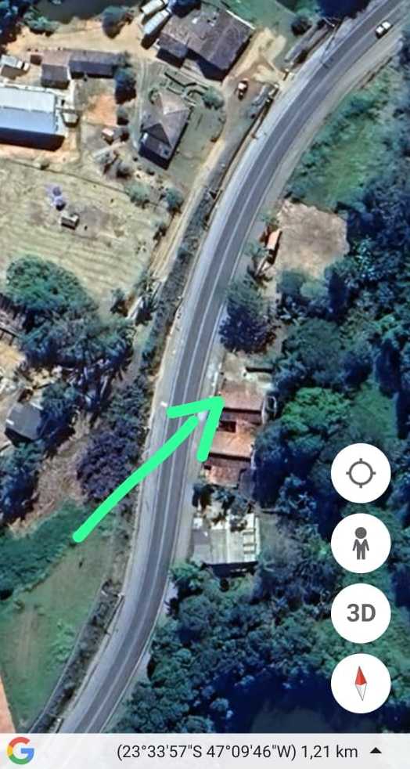
1
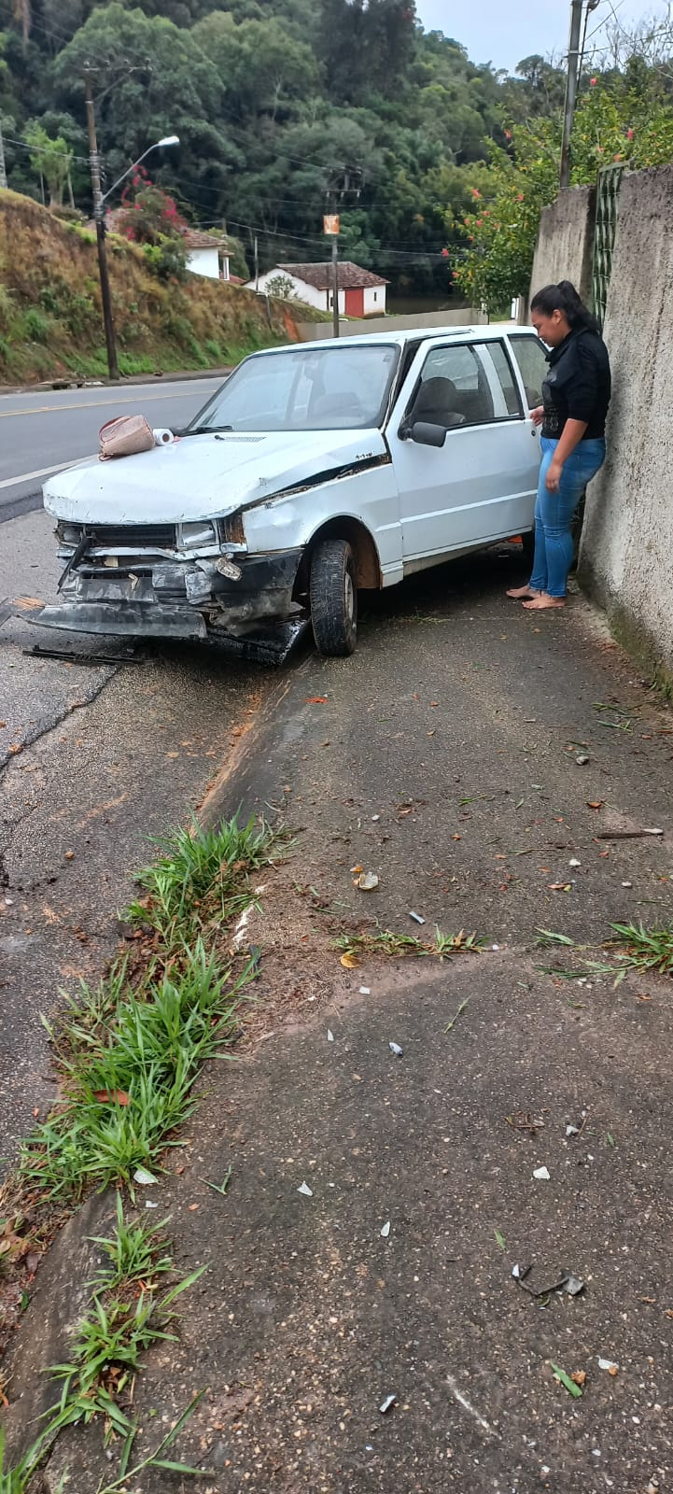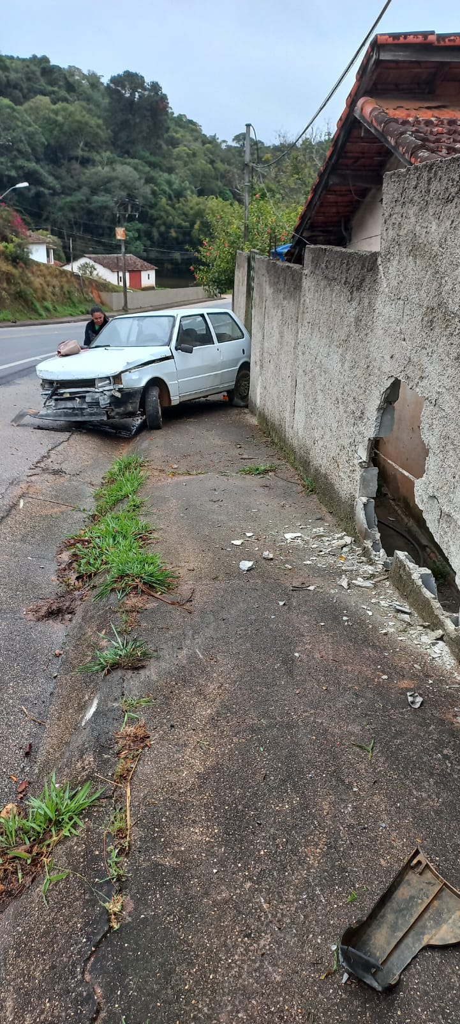
2
3
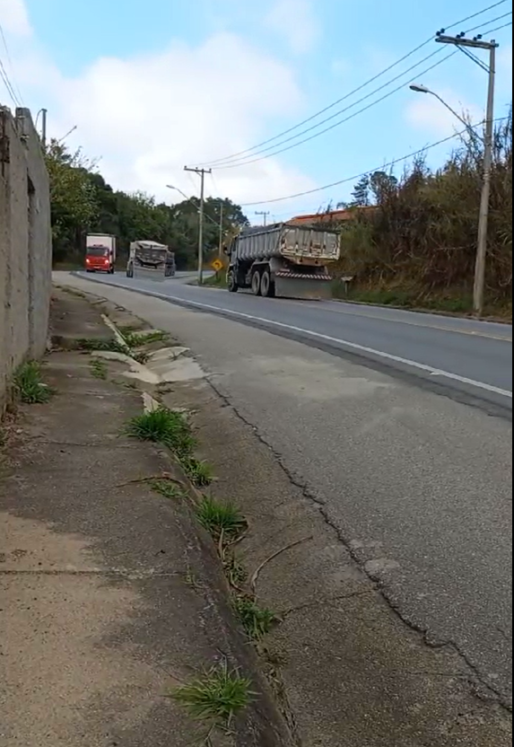
4
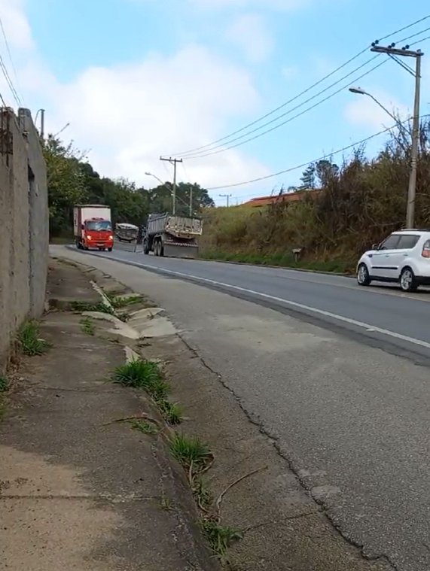
5
